ヘルプカード 印刷用

カード１
苦手なこと・できないこと  必要な支援など | 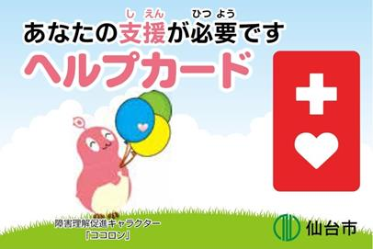

カード２
記入日： 年 月 日  男・女  氏名： 血液型： 型  生年月日： 年 月 日  住所：  緊急連絡先  本人との  関係  氏名： ：  電話番号： | 障害種別・疾病等  種別：身体・知的・精神・難病・その他（ ）  障害名･病名：  症状：  かかりつけ医療機関  病院名： 主治医：  電話番号：
実線…きりとり線

点線…折り線

作り方
１．カードの項目に必要事項を入力する。
２．印刷して、カード1とカード2を外枠の実線にそって切り取る。
３．切り取ったカード1とカード2の裏側をのり付けする。
４．「ヘルプカード」と書かれた面が外側になるように点線に沿って折って完成。

